INSTITUCIÓN EDUCATIVA DISTRITAL CAMILO TORRES GAIRA

TALLER DE NIVELACIÓN DE CÁLCULO. GRADO 11°. 2014.

1. Factorización:
2. Factor común: a) 21a3x2 – 7ax3 b) 6m + 18 c) 15x2 – 10x d) 6am3 + 12m2 – 3m
3. Diferencia de cuadrados: a) 4x2 – 25 b) 49 – m2 c) 9x2 – 36 d) x2 – 1
4. Trinomio de la forma x2 + bx + c: a) x2 – 8x + 15 b) x2 + 2x – 48 c) x2 – 3x – 28
5. Trinomio de la forma ax2 + bx + c: a) 2x2 – 9x – 5 b) 5x2 – 43x + 24 c) 3x2 + 10x – 8
6. Algebra de funciones reales
7. A partir de las funciones dadas determina las operaciones que se te piden:

; ; ; p(x) = 16 – 25x4

a)  b)  c)  d)  e) 

1. Límites de funciones
2. 
3. 
4. 
5. 
6. 
7. 
8. Acertijos matemáticos

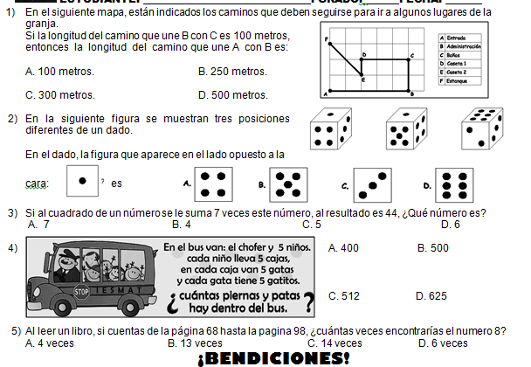

NOTA: Resuelve este taller a conciencia, estúdialo y anexa la corrección del examen final.